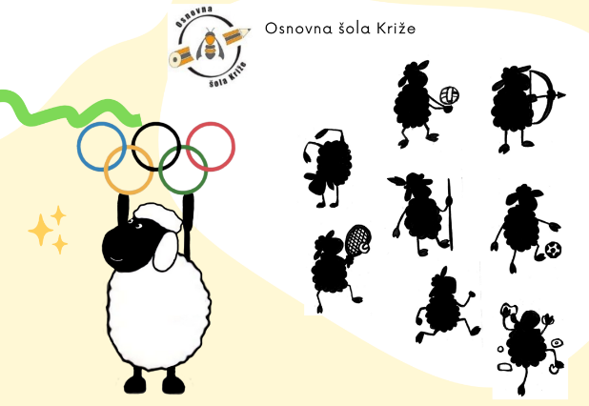

REZULTATI aktivnosti 20. marec – 12. maj 2023
Razred | 20. – 24. marec | 27. – 31. marec | 3. – 7. april | 10. – 14. april | 17. – 21. april | 24. – 5. maj | 8. – 12. maj | skupaj | št. učencev | povprečje aktivnost/št. učencev
1. a | 124 | 262 | 120 | 110 | 105 | 96 | 103 | 920 | 17 | 54,1
1. b | 36 | 81 | 86 | 74 | 74 | 73 | 48 | 472 | 17 | 27,8
2. a | 106 | 135 | 157 | 123 | 138 | 195 | 115 | 969 | 26 | 37,3
2 .b | 182 | 116 | 71 | 87 | 113 | 125 | 91 | 785 | 27 | 29,1
3. a | 18 | 25 | 50 | 64 | 93 | 85 | 0 | 335 | 16 | 20,9
3. b | 104 | 273 | 382 | 209 | 372 | 240 | 218 | 1798 | 19 | 94,6
4. a | 91 | 104 | 125 | 105 | 129 | 305 | 182 | 1041 | 18 | 57,8
4. b | 39 | 28 | 0 | 0 | 0 | 0 | 0 | 67 | 16 | 4,2
5 .a | 67 | 169 | 0 | 0 | 0 | 0 | 0 | 236 | 22 | 10,7
5. b | 106 | 170 | 223 | 187 | 270 | 243 | 234 | 1433 | 23 | 62,3
6. a | 168 | 215 | 157 | 177 | 217 | 259 | 284 | 1477 | 22 | 67,1
6.b | 59 | 113 | 105 | 111 | 0 | 0 | 0 | 388 | 24 | 16,2
7. a | 85 | 49 | 116 | 115 | 112 | 124 | 198 | 799 | 19 | 42,1
7. b | 60 | 62 | 84 | 58 | 120 | 64 | 70 | 518 | 21 | 24,7
8. a | 170 | 95 | 102 | 94 | 82 | 107 | 66 | 716 | 24 | 29,8
8. b | 45 | 40 | 48 | 192 | 187 | 185 | 201 | 898 | 23 | 39,0
9. a | 113 | 111 | 110 | 111 | 104 | 122 | 114 | 785 | 23 | 34,1
9. b | 91 | 88 | 93 | 87 | 96 | 121 | 113 | 689 | 22 | 31,3
 |  |  |  |  |  |  | SKUPAJ | 14326 | 379 | 37,8
SKUPAJ | 1664 | 2136 | 2029 | 1904 | 2212 | 2344 | 2037 | 14326

